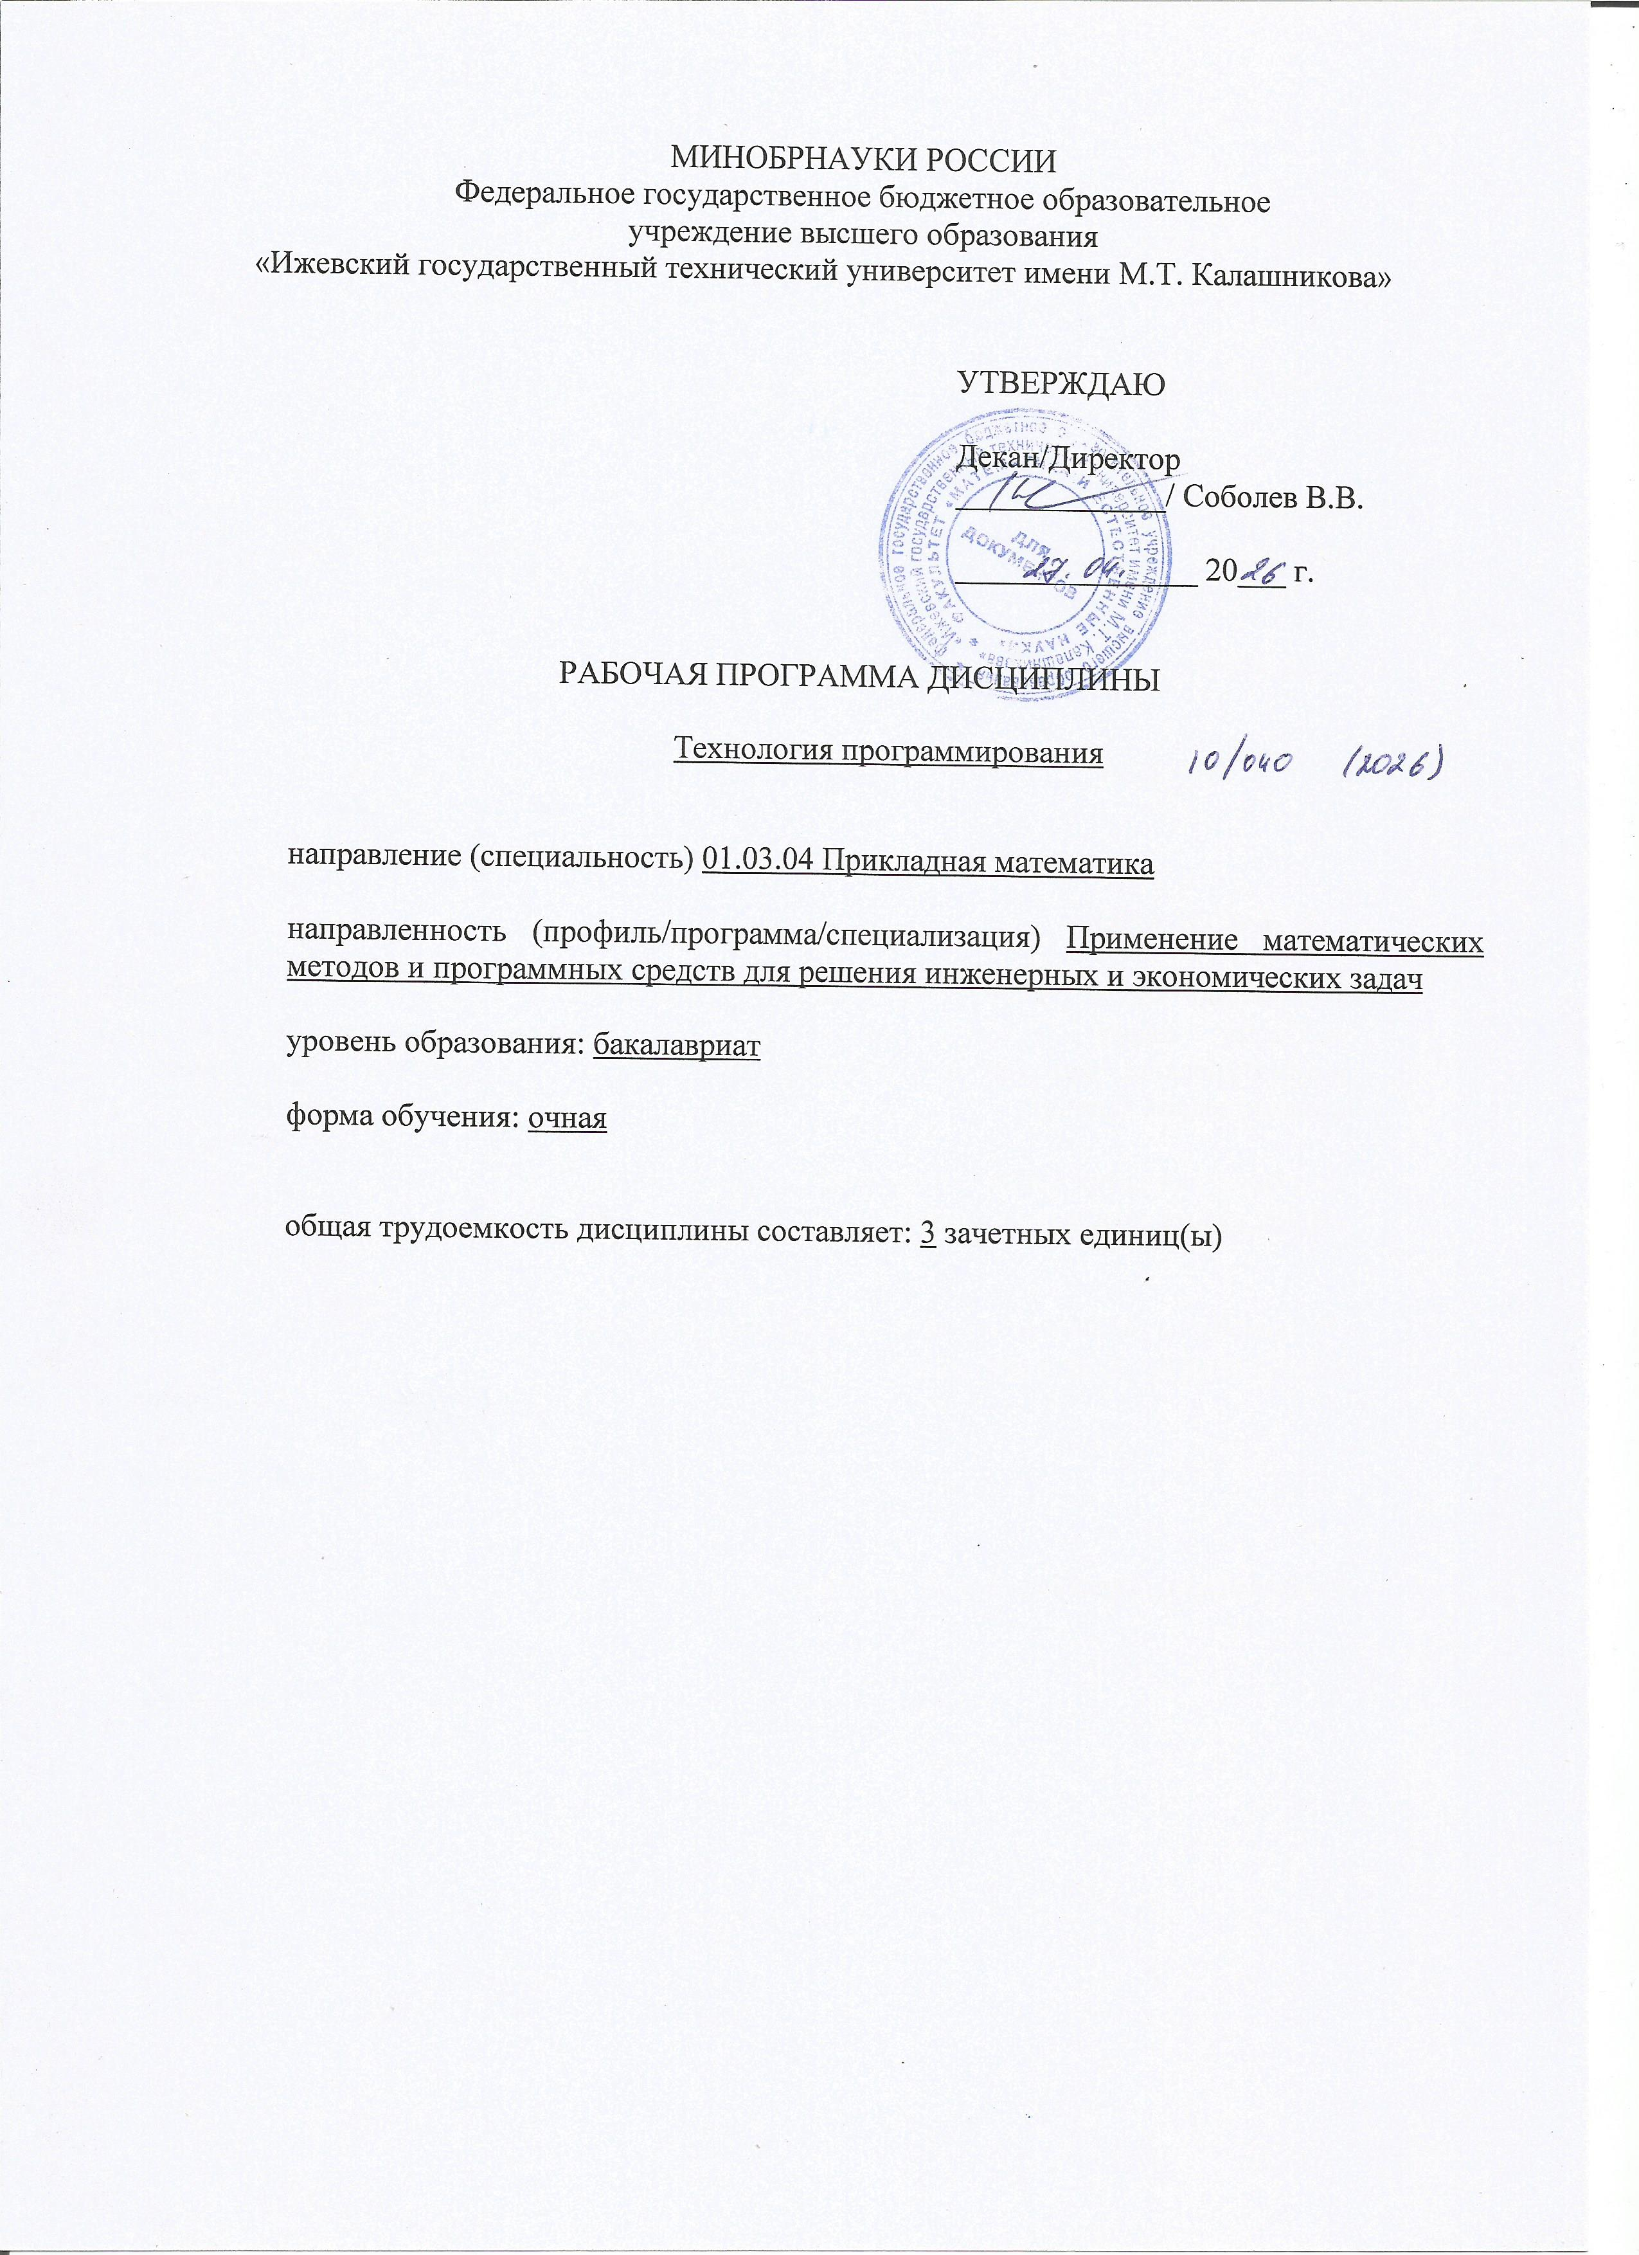
МИНОБРНАУКИ РОССИИ
Федеральное государственное бюджетное образовательное
учреждение высшего образования
«Ижевский государственный технический университет имени М.Т. Калашникова»

УТВЕРЖДАЮ

Декан/Директор
_____________/ Соболев В.В.

_______________ 20___ г.

РАБОЧАЯ ПРОГРАММА ДИСЦИПЛИНЫ

Технология программирования

направление (специальность) 01.03.04 Прикладная математика

направленность (профиль/программа/специализация) Применение математических методов и программных средств для решения инженерных и экономических задач

уровень образования: бакалавриат

форма обучения: очная

общая трудоемкость дисциплины составляет: 3 зачетных единиц(ы)
Кафедра Прикладная математика и информационные технологии_________
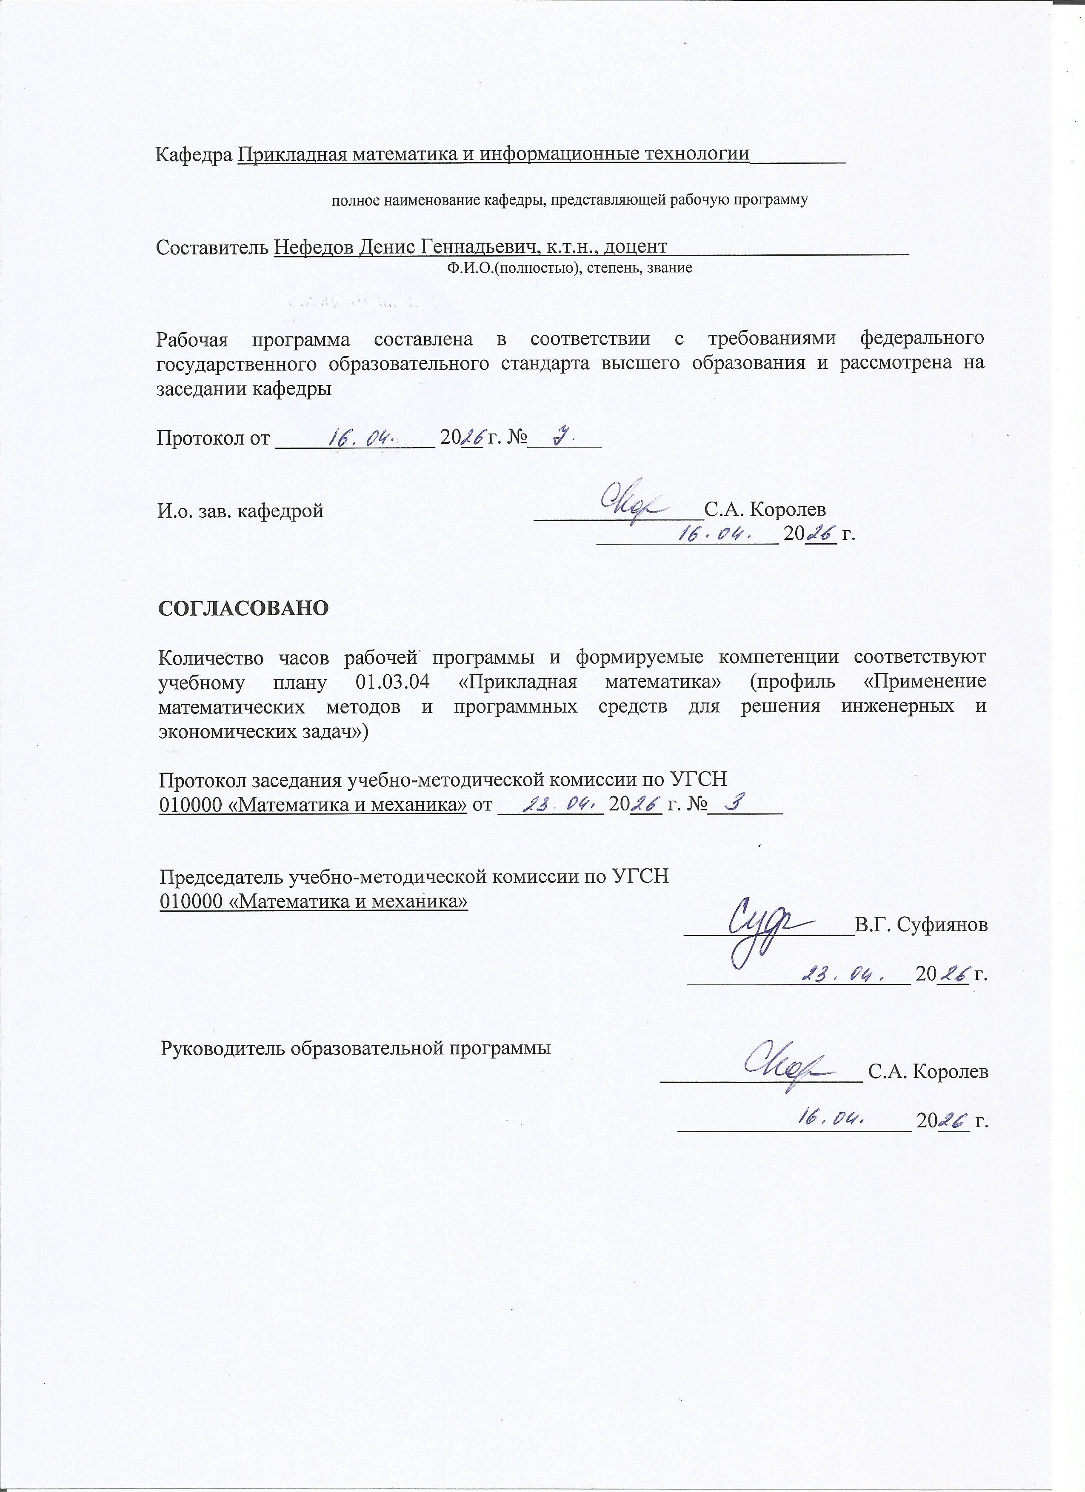
полное наименование кафедры, представляющей рабочую программу

Составитель Нефедов Денис Геннадьевич, к.т.н., доцент
Ф.И.О.(полностью), степень, звание

Рабочая программа составлена в соответствии с требованиями федерального государственного образовательного стандарта высшего образования и рассмотрена на заседании кафедры

Протокол от _______________ 20__ г. №_______

И.о. зав. кафедрой ________________С.А. Королев
_________________ 20___ г.

СОГЛАСОВАНО

Количество часов рабочей программы и формируемые компетенции соответствуют учебному плану 01.03.04 «Прикладная математика» (профиль «Применение математических методов и программных средств для решения инженерных и экономических задач»)

Протокол заседания учебно-методической комиссии по УГСН
010000 «Математика и механика» от __________ 20___ г. №_______

Председатель учебно-методической комиссии по УГСН
010000 «Математика и механика»
________________В.Г. Суфиянов

_____________________ 20___ г.

Руководитель образовательной программы
___________________ С.А. Королев

______________________ 20___ г.

Аннотация к дисциплине

Название дисциплины | Технология программирования
Направление подготовки (специальность) | 01.03.04 Прикладная математика
Направленность (профиль/программа/специализация) | Применение математических методов и программных средств для решения инженерных и экономических задач
Место дисциплины | Часть, формируемая участниками образовательных отношений, Блока 1. Дисциплины (модули)
Трудоемкость (з.е. / часы) | 3 з. е./ 108 часов
Цель изучения дисциплины | Формирование у бакалавров теоретических знаний о принципах, подходах и методах обеспечения технологичности программного обеспечения и приобретение практических навыков применения технологических приемов разработки программного обеспечения
Компетенции, формируемые в результате освоения дисциплины | ПК-1. Способен разрабатывать требования и проектировать программное обеспечение.  ПК-2. Способен создавать компоненты системных программных продуктов и систем управления базами данных.  ПК-3. Способен проводить сбор, обработку и анализ данных цифрового следа
Содержание дисциплины (основные разделы и темы) | Основные понятия и подходы к технологии программирования. Разработка структуры программы и модульное программирование. Тестирование и отладка программного обеспечения. Рефакторинг и оптимизация программного кода
Форма промежуточной аттестации | Экзамен

- Цели и задачи дисциплины:
Целью освоения дисциплины является формирование у бакалавров теоретических знаний о принципах, подходах и методах обеспечения технологичности программного обеспечения и приобретение практических навыков применения технологических приемов разработки программного обеспечения.
Задачи дисциплины:
- изучение основных методов и средств разработки программ, приемов структурного программирования;
- изучение принципов и приобретение навыков проектирования архитектуры и разработки функциональных модулей программных продуктов;
- изучение принципов и приобретение практических навыков реализации, отладки и тестирования программного обеспечения.

- Планируемые результаты обучения
В результате освоения дисциплины у студента должны быть сформированы
Знания, приобретаемые в ходе освоения дисциплины
№ п/п | Знания
1 | Эволюция и тенденции развития технологий разработки программного обеспечения
2 | Средства автоматизации разработки программного обеспечения
3 | Объектный подход к разработке и тестированию программного обеспечения

Умения, приобретаемые в ходе освоения дисциплины
№ п/п | Умения
1 | Использовать критерии технологичности программного обеспечения, методы и средства ее повышения
2 | Применять принципы и формы представления процесса проектирования программного обеспечения при структурном подходе
3 | Организовать процессы тестирования и отладки программного обеспечения, использовать методы структурного и функционального тестирования

Навыки, приобретаемые в ходе освоения дисциплины
№ п/п | Навыки
1 | Технологические приемы разработки программного обеспечения

Компетенции, приобретаемые в ходе освоения дисциплины
Компетенции | Индикаторы | Знания | Умения | Навыки
ПК-1. Способен разрабатывать требования и проектировать программное обеспечение | ПК-1.1. Знать: базовые основы программирования и отладки программного кода | 1-3
 | ПК-1.2. Уметь: применять современные информационные технологии написания и отладки программного кода в области профессиональной деятельности |  | 1-3
 | ПК-1.3. Владеть: практическими навыками использования современных информационных технологий разработки и отладки программного кода в области профессиональной деятельности |  |  | 1
ПК-2. Способен создавать компоненты системных программных продуктов и систем управления базами данных | ПК-2.1. Знать: процедуры проверки работоспособности и оптимизации программного кода | 1-3
 | ПК-2.2. Уметь: проверять работоспособность и проводить оптимизацию программного кода |  | 1-3
 | ПК-2.3. Владеть: практическими навыками проверки работоспособности и оптимизации программного кода |  |  | 1
ПК-3. Способен проводить сбор, обработку и анализ данных цифрового следа | ПК-3.1. Знать: современные технологии, методы и средства сбора, обработки и анализа данных | 1-3
 | ПК-3.2. Уметь: использовать современные технологии, методы и средства сбора, обработки и анализа данных |  | 1-3
 | ПК-3.3. Владеть: технологиями сбора, обработки и анализа данных цифрового следа |  |  | 1

- Место дисциплины в структуре ООП
Дисциплина относится к части, формируемой участниками образовательных отношений, Блока 1 «Дисциплины (модули)» ООП.
Дисциплина изучается на 3 курсе в 6 семестре.
Изучение дисциплины базируется на знаниях, умениях и навыках, полученных при освоении дисциплин (модулей): Информационные технологии и программирование, Объектно-ориентированное программирование, Программирование для Интернет.
Перечень последующих дисциплин (модулей), для которых необходимы знания, умения и навыки, формируемые данной учебной дисциплиной (модулем): Проектирование программного обеспечения.
- Структура и содержание дисциплины
  - Структура дисциплин
№ п/п | Раздел дисциплины. Форма промежуточной аттестации  (по семестрам) | Всего часов на раздел | Семестр | Распределение трудоемкости раздела (в часах) по видам учебной работы |  |  |  |  | Содержание самостоятельной работы
 |  |  |  | контактная |  |  |  | СРС
 |  |  |  | лек | пр | лаб | КЧА
1 | 2 | 3 | 4 | 5 | 6 | 7 | 8 | 10 | 11
1 | Основные понятия и подходы к технологии программирования | 18 | 6 | 4 | – | 4 | – | 10 | Подготовка к защите лабораторной работы
2 | Разработка структуры программы и модульное программирование | 18 | 6 | 4 | – | 4 | – | 10 | Подготовка к защите лабораторной работы
3 | Тестирование и отладка программного обеспечения | 18 | 6 | 4 | – | 4 | – | 10 | Подготовка к защите лабораторной работы
4 | Рефакторинг и оптимизация программного кода | 18 | 6 | 4 | – | 4 | – | 10 | Подготовка к защите лабораторной работы
5 | Экзамен | 36 | 6 | – | – | – | 0,4 | 35,6 | Экзамен выставляется по совокупности результатов текущего контроля успеваемости
 | Итого: | 108 | 6 | 16 | – | 16 | 0,3 | 75,6
  - Содержание разделов курса и формируемых в них компетенций
№  п/п | Раздел  дисциплины | Коды компетенции и индикаторов | Знания | Умения | Навыки | Форма контроля
1 | Основные понятия и подходы к технологии программирования | ПК-1.1  ПК-1.2  ПК-1.3  ПК-2.1  ПК-2.2  ПК-2.3  ПК-3.1  ПК-3.2  ПК-3.3 | 1-3 | 1-3 | 1 | Защита лабораторной работы
2 | Разработка структуры программы и модульное программирование | ПК-1.1  ПК-1.2  ПК-1.3  ПК-2.1  ПК-2.2  ПК-2.3  ПК-3.1  ПК-3.2  ПК-3.3 | 1-3 | 1-3 | 1 | Защита лабораторной работы
3 | Тестирование и отладка программного обеспечения | ПК-1.1  ПК-1.2  ПК-1.3  ПК-2.1  ПК-2.2  ПК-2.3  ПК-3.1  ПК-3.2  ПК-3.3 | 1-3 | 1-3 | 1 | Защита лабораторной работы
4 | Рефакторинг и оптимизация программного кода | ПК-1.1  ПК-1.2  ПК-1.3  ПК-2.1  ПК-2.2  ПК-2.3  ПК-3.1  ПК-3.2  ПК-3.3 | 1-3 | 1-3 | 1 | Защита лабораторной работы

  - Наименование тем лекций, их содержание и объем в часах
№ п/п | № раздела дисциплины | Наименование лекций | Трудоем-кость (час)
1 | 1 | Развитие технологий программирования. Приемы обеспечения технологичности программных продуктов | 4
2 | 2 | Понятие архитектуры программного средства. Методы разработки структуры программы. Структурное программирование | 4
3 | 3 | Формирование тестовых наборов. Структурное тестирование. Функциональное тестирование. Классификация ошибок. Методы отладки ПО. Методы и средства получения дополнительной информации | 4
4 | 4 | Время жизни объекта. Принципы SOLID. Рефакторинг кода. Приоритеты и приемы оптимизации кода | 4
 | Всего |  | 16

  - Наименование тем практических занятий, их содержание и объем в часах
Практических занятий по учебному плану не предусмотрено.

  - Наименование тем лабораторных работ, их содержание и объем в часах
№ п/п | № раздела дисциплины | Наименование лабораторных работ | Трудоем-кость (час)
1 | 1 | Оптимальное построение структуры данных | 4
2 | 2 | Модульное проектирование программного средства | 4
3 | 3 | Модульное тестирование кода | 4
4 | 4 | Стиль программирования | 4
 | Всего |  | 16

- Оценочные материалы для текущего контроля успеваемости и промежуточной аттестации по дисциплине
Для контроля результатов освоения дисциплины проводятся (формы текущего контроля приводятся согласно данным таблицы 4.2):
– защиты лабораторных работ:
1) Основные понятия и подходы к технологии программирования;
2) Разработка структуры программы и модульное программирование;
3) Тестирование и отладка программного обеспечения;
4) Рефакторинг и оптимизация программного кода.
Примечание: оценочные материалы (вопросы к проведению лабораторных занятий, задания для самостоятельной работы и др.) приведены в приложении к рабочей программе дисциплины.
Промежуточная аттестация по итогам освоения дисциплины – экзамен.

- Учебно-методическое и информационное обеспечение дисциплины:
а) основная литература:
1. Терехов, А. Н. Технология программирования : учебное пособие / А. Н. Терехов. — 4-е изд. — Москва : Интернет-Университет Информационных Технологий (ИНТУИТ), Ай Пи Ар Медиа, 2020. — 148 c. — ISBN 978-5-4497-0702-4. — Текст : электронный // Цифровой образовательный ресурс IPR SMART : [сайт]. — URL: https://www.iprbookshop.ru/97587.html (дата обращения: 26.06.2023). — Режим доступа: для авторизир. пользователей.
2. Кулямин, В. В. Технологии программирования. Компонентный подход : учебное пособие / В. В. Кулямин. — 4-е изд. — Москва : Интернет-Университет Информационных Технологий (ИНТУИТ), Ай Пи Ар Медиа, 2025. — 590 c. — ISBN 978-5-4497-0884-7. — Текст : электронный // Цифровой образовательный ресурс IPR SMART : [сайт]. — URL: https://www.iprbookshop.ru/146406.html (дата обращения: 11.12.2024). — Режим доступа: для авторизир. пользователей

б) дополнительная литература:
1. Лебеденко, Л. Ф. Технологии программирования : учебно-методическое пособие / Л. Ф. Лебеденко, О. И. Моренкова. — Новосибирск : Сибирский государственный университет телекоммуникаций и информатики, 2019. — 109 c. — Текст : электронный // Цифровой образовательный ресурс IPR SMART : [сайт]. — URL: https://www.iprbookshop.ru/102141.html (дата обращения: 26.06.2023). — Режим доступа: для авторизир. пользователей.
2. Зубкова, Т. М. Технология разработки программного обеспечения : учебное пособие / Т. М. Зубкова. — Оренбург : Оренбургский государственный университет, ЭБС АСВ, 2017. — 469 c. — ISBN 978-5-7410-1785-2. — Текст : электронный // Цифровой образовательный ресурс IPR SMART : [сайт]. — URL: https://www.iprbookshop.ru/78846.html (дата обращения: 26.06.2023). — Режим доступа: для авторизир. пользователей.
3. Лебедева, Т. Н. Технология программирования : учебное пособие / Т. Н. Лебедева, С. С. Юнусова. — 2-е изд. — Челябинск, Саратов : Южно-Уральский институт управления и экономики, Ай Пи Эр Медиа, 2019. — 140 c. — ISBN 978-5-4486-0664-9. — Текст : электронный // Цифровой образовательный ресурс IPR SMART : [сайт]. — URL: https://www.iprbookshop.ru/81500.html (дата обращения: 26.06.2023). — Режим доступа: для авторизир. пользователей. - DOI: https://doi.org/10.23682/81500.

в) методические указания:
1. Русяк И.Г., Кетова К.В., Касаткина Е.В., Вавилова Д.Д. Методические указания к оформлению и выполнению рефератов, лабораторных работ, курсовых работ и проектов, практик, выпускных квалификационных работ для студентов направления 01.03.04 «Прикладная математика», 2021. – 38 с.– Рег. номер МиЕН 1-1/2021 (16 шт.).
2. Методические указания к выполнению лабораторных работ по курсу «Технология программирования»: учеб.-метод. пособие для студ., обуч. по напр. 01.03.04 «Прикладная математика» / сост. Д. Г. Нефедов – Ижевск, 2019. – 29 с. – Рег. номер 088/МиЕН (17 шт.).

г) перечень ресурсов информационно-коммуникационной сети Интернет:
- Электронно-библиотечная система IPRbooks http://istu.ru/material/elektronno-bibliotechnaya-sistema-iprbooks.
- Электронный каталог научной библиотеки ИжГТУ имени М.Т. Калашникова Web ИРБИС http://94.181.117.43/cgi-bin/irbis64r_12/cgiirbis_64.exe?LNG=&C21COM=F&I21DBN=IBIS&P21DBN=IBIS.
- Национальная электронная библиотека – http://нэб.рф.
- Мировая цифровая библиотека – http://www.wdl.org/ru/.
- Международный индекс научного цитирования Web of Science – http://webofscience.com.
- Научная электронная библиотека eLIBRARY.RU – https://elibrary.ru/defaultx.asp.
- Справочно-правовая система КонсультантПлюс http://www.consultant.ru/.

д) лицензионное и свободно распространяемое программное обеспечение:
- Microsoft Office Standard 2007 (Open License: 42267924).
- Doctor Web Enterprise Suite (Лицензия № 116663324).
- OC MS Windows 7/10.
- Среда программирования MS Visual Studio Community 2019.

- Материально-техническое обеспечение дисциплины:
- Лекционные занятия.
Учебные аудитории для лекционных занятий укомплектованы мебелью и техническими средствами обучения, служащими для представления учебной информации большой аудитории (наборы демонстрационного оборудования (проектор, экран, компьютер/ноутбук), учебно-наглядные пособия, тематические иллюстрации).
- Лабораторные работы.
Для лабораторных занятий используются аудитория №6-309, оснащенная следующим оборудованием: проектор, экран, компьютер/ноутбук
- Самостоятельная работа.
Помещения для самостоятельной работы оснащены компьютерной техникой с возможностью подключения к сети «Интернет» и доступом к электронной информационно-образовательной среде ИжГТУ имени М.Т. Калашникова:
- научная библиотека ИжГТУ имени М.Т. Калашникова (ауд. 201 корпус № 1, адрес: 426069, Удмуртская Республика, г. Ижевск, ул. Студенческая, д.7);
- помещения для самостоятельной работы обучающихся (указать ауд. 309, корпус №6, адрес: 426069, Удмуртская Республика, г. Ижевск, ул. Студенческая, д.48).

При необходимости рабочая программа дисциплины (модуля) может быть адаптирована для обеспечения образовательного процесса инвалидов и лиц с ограниченными возможностями здоровья, в том числе для обучения с применением дистанционных образовательных технологий. Для этого требуется заявление студента (его законного представителя) и заключение психолого-медико-педагогической комиссии (ПМПК).

Лист согласования рабочей программы дисциплины (модуля) на учебный год
Рабочая программа дисциплины (модуля) «Технология программирования» по направлению подготовки (специальности) 01.03.04 «Прикладная математика» по направленности (профилю/программе/специализации) «Применение математических методов и программных средств для решения инженерных и экономических задач» согласована на ведение учебного процесса в учебном году:
Учебный  год | «Согласовано»:  И.о. зав. кафедрой,  ответственной за РПД  (подпись и дата)
2026 – 2027
2027 – 2028
2028 – 2029
2029 – 2030

УТВЕРЖДАЮ

Декан/Директор
_____________/Фамилия И.О.

_______________ 20___ г.

Дополнения и изменения к рабочей программе дисциплины (модуля)

«Наименование дисциплины»

по направлению подготовки (специальности) (указывается код и наименование направления подготовки (специальности) по направленности (профилю/программе/специализации) (указывается наименование направленности (профиля/программы/специализации)
на 20__/20__ учебный год

В рабочую программу вносятся следующие изменения:
- ……………………..........................................
- ………………………….................................

Дополнения и изменения рассмотрены и одобрены на заседании кафедры «____» ___________ 20___ г., протокол № ____. (заполняется кафедрой, реализующей данную дисциплину)

И.о. зав. кафедрой ________________И.О. Фамилия
_________________ 20___ г.

Заведующий выпускающей кафедрой ________________И.О. Фамилия
_________________ 20___ г.

Руководитель образовательной программы
________________И.О. Фамилия
_________________ 20___ г.

Приложение к рабочей программе дисциплины (модуля)

МИНОБРНАУКИ РОССИИ
Федеральное государственное бюджетное образовательное
учреждение высшего образования
«Ижевский государственный технический университет имени М.Т. Калашникова»

Оценочные средства
по дисциплине
Технология программирования
наименование – полностью

направление (специальность) 01.03.04 Прикладная математика
код, наименование – полностью

направленность (профиль/
программа/специализация) Применение математических методов и
программных средств для решения инженерных и экономических задач
наименование – полностью

уровень образования: бакалавриат

форма обучения: очная

общая трудоемкость дисциплины составляет: 3 зачетных единиц(ы)
- Оценочные средства
Оценивание формирования компетенций производится на основе результатов обучения, приведенных в п. 2 рабочей программы и ФОС. Связь разделов компетенций, индикаторов и форм контроля (текущего и промежуточного) указаны в таблице 4.2 рабочей программы дисциплины.
Оценочные средства соотнесены с результатами обучения по дисциплине и индикаторами достижения компетенций, представлены ниже.

№  п/п | Коды компетенции и индикаторов | Результат обучения  (знания, умения и навыки) | Формы текущего и промежуточного контроля
1 | ПК-1.1. Знать: базовые основы программирования и отладки программного кода | З1: эволюция и тенденции развития технологий разработки программного обеспечения  З2: средства автоматизации разработки программного обеспечения  З3: объектный подход к разработке и тестированию программного обеспечения | Защита лабораторной работы
2 | ПК-1.2. Уметь: применять современные информационные технологии написания и отладки программного кода в области профессиональной деятельности | У1: использовать критерии технологичности программного обеспечения, методы и средства ее повышения  У2: применять принципы и формы представления процесса проектирования программного обеспечения при структурном подходе  У3: организовать процессы тестирования и отладки программного обеспечения, использовать методы структурного и функционального тестирования | Защита лабораторной работы
3 | ПК-1.3. Владеть: практическими навыками использования современных информационных технологий разработки и отладки программного кода в области профессиональной деятельности | Н1: технологические приемы разработки программного обеспечения | Защита лабораторной работы
4 | ПК-2.1. Знать: процедуры проверки работоспособности и оптимизации программного кода | З1: эволюция и тенденции развития технологий разработки программного обеспечения  З2: средства автоматизации разработки программного обеспечения  З3: объектный подход к разработке и тестированию программного обеспечения | Защита лабораторной работы
5 | ПК-2.2. Уметь: проверять работоспособность и проводить оптимизацию программного кода | У1: использовать критерии технологичности программного обеспечения, методы и средства ее повышения  У2: применять принципы и формы представления процесса проектирования программного обеспечения при структурном подходе  У3: организовать процессы тестирования и отладки программного обеспечения, использовать методы структурного и функционального тестирования | Защита лабораторной работы
6 | ПК-2.3. Владеть: практическими навыками проверки работоспособности и оптимизации программного кода | Н1: технологические приемы разработки программного обеспечения | Защита лабораторной работы
7 | ПК-3.1. Знать: современные технологии, методы и средства сбора, обработки и анализа данных | З1: эволюция и тенденции развития технологий разработки программного обеспечения  З2: средства автоматизации разработки программного обеспечения  З3: объектный подход к разработке и тестированию программного обеспечения | Защита лабораторной работы
8 | ПК-3.2. Уметь: использовать современные технологии, методы и средства сбора, обработки и анализа данных | У1: использовать критерии технологичности программного обеспечения, методы и средства ее повышения  У2: применять принципы и формы представления процесса проектирования программного обеспечения при структурном подходе  У3: организовать процессы тестирования и отладки программного обеспечения, использовать методы структурного и функционального тестирования | Защита лабораторной работы
9 | ПК-3.3. Владеть: технологиями сбора, обработки и анализа данных цифрового следа | Н1: технологические приемы разработки программного обеспечения | Защита лабораторной работы

Типовые задания для оценивания формирования компетенций

Наименование: экзамен.
Представление в ФОС: перечень вопросов
Перечень вопросов для проведения экзамена:
      - Технология программирования и основные этапы ее развития.
      - Понятие технологичности программного обеспечения. Приемы обеспечения технологичности программных продуктов.
      - Нисходящая разработка программного обеспечения.
      - Восходящая разработка программного обеспечения.
      - Понятие архитектуры программного средства.
      - Проектирование структур данных.
      - Методы проектирования модуля: метод расширения ядра, спецификация модуля, иерархическое проектирование модулей.
      - Разработка структуры программного обеспечения при объектном подходе.
      - Типы пользовательских интерфейсов и этапы их разработки.
      - Структурное тестирование.
      - Функциональное тестирование.
      - Методы обнаружения ошибок. Логические ошибки.
      - Методы отладки программного обеспечения.
      - Методы и средства получения дополнительной информации.
      - Время жизни объекта.
      - Рефакторинг программного кода. Принципы SOLID.
      - Приоритеты и приемы оптимизации кода.

Критерии оценки:
Приведены в разделе 2.

Наименование: защита лабораторных работ
Представление в ФОС: задания и/или вопросы к защите лабораторных работ
Варианты заданий:
Задания и требования к выполнению представлены в методических указаниях по дисциплине: Методические указания к выполнению лабораторных работ по курсу «Технология программирования»: учеб.-метод. пособие для студ., обуч. по напр. 01.03.04 «Прикладная математика» / сост. Д. Г. Нефедов – Ижевск, 2019. – 29 с. – Рег. номер 088/МиЕН.
Вопросы к защите лабораторных работ:
- Структурное тестирование.
- Функциональное тестирование.
- Методы обнаружения ошибок. Логические ошибки.
- Нисходящая разработка программного обеспечения.
- Восходящая разработка программного обеспечения.
- Понятие архитектуры программного средства.
- Проектирование структур данных.
Критерии оценки:
Приведены в разделе 2.

Наименование: итоговый тест
Представление в ФОС: примерный вариант итогового теста

Индикаторы достижения компетенции:
ПК-2.1. Знать: процедуры проверки работоспособности и оптимизации программного кода.
ПК-2.2. Уметь: проверять работоспособность и проводить оптимизацию программного кода.
ПК-2.3. Владеть: практическими навыками проверки работоспособности и оптимизации программного кода.

Компетенция
ПК-3. Способен проводить сбор, обработку и анализ данных цифрового следа.

Индикаторы достижения компетенции:
ПК-3.1. Знать: современные технологии, методы и средства сбора, обработки и анализа данных.
ПК-3.2. Уметь: использовать современные технологии, методы и средства сбора, обработки и анализа данных.
ПК-3.3. Владеть: технологиями сбора, обработки и анализа данных цифрового следа.

Оценочные материалы
Компетенция ПК-1. Способен разрабатывать требования и проектировать программное обеспечение.
Проведение работы, заключающейся в ответе на вопросы теста:
- Перевод программ с языка высокого уровня на язык более низкого уровня обеспечивает программа:
а) паскаль;
б) ассемблер;
в) компилятор.
- Разработкой алгоритма решения задачи называется:
а) определение последовательности действий, ведущих к получению результатов;
б) точное описание данных, условий задачи и ее целого решения;
в) сведение задачи к математической модели, для которой известен метод решения;
- Языком высокого уровня является:
а) Ассемблер;
б) Фортран;
в) Макроассемблер.
- Как называется алгоритм, в котором действия выполняются друг за другом, не повторяясь?
а) циклическим;
б) разветвленным;
в) линейным.
- Набор правил, методик и инструментов, позволяющих наладить производственный процесс выпуска какого-либо программного продукта - это:
а) жизненный цикл программы;
б) стандартизация программирования;
в) технология программирования.

Ключи теста:
Вопрос | 1 | 2 | 3 | 4 | 5
Ответ | в | а | б | в | в

Компетенция ПК-2. Способен создавать компоненты системных программных продуктов и систем управления базами данных.
Проведение работы, заключающейся в ответе на вопросы теста:
- Техническое задание:
а) разрабатывается заказчиком;
б) разрабатывается производителем;
в) разрабатывается заказчиком при согласовании с производителем.
- Языки, основанные на построении объектов, объединяющих данные и операции над ними, называют:
а) процедурными;
б) объектно-ориентированными;
в) декларативными.
- ___________– это запоминающее устройство, из которого элементы извлекаются в порядке, обратном их помещению в запоминающее устройство. Вставьте пропущенное слово.
а) очередь;
б) стек;
в) список.
- Такое свойство алгоритма, как определенность, предполагает:
а) расчленение процесса на отдельные элементарные операции, возможность выполнения которых не вызывает сомнений.
б) точность указаний, исключающую их произвольное толкование, т.е. при выполнении алгоритма в одних и тех же условиях получаются одинаковые результаты.
в) решение алгоритмом целой группы родственных задач, отличающихся исходными данными прекращение процесса через определенное число шагов с выдачей искомых результатов или сообщения о невозможности продолжения заложенного в алгоритме процесса.
- Наглядное графическое изображение алгоритма называется …:
а) графиком;
б) псевдокодом;
в) схемой.

Ключи теста:
Вопрос | 1 | 2 | 3 | 4 | 5
Ответ | в | б | б | б | в

Компетенция ПК-3. Способен проводить сбор, обработку и анализ данных цифрового следа.
Проведение работы, заключающейся в ответе на вопросы теста:
- Запись алгоритма на формальном языке называется:
а) схемой;
б) программой;
в) лексемой.
- Величина, принимающая в процессе выполнения приложения различные значения, называется:
а) перечислением;
б) списком;
в) переменной.
- Элементарной единицей памяти современных компьютеров является:
а) один байт;
б) один бит;
в) один герц.
- Разработке алгоритма предшествует:
а) постановка задачи, разработка математической модели, выбор метода решения;
б) постановка задачи, разработка математической модели;
в) постановка задачи, выбор метода решения, проектирование программ.
- Неформальный алгоритмический язык, максимально приближенный к естественному, называется:
а) ассемблером;
б) псевдокодом;
в) компилятором.

Ключи теста:
Вопрос | 1 | 2 | 3 | 4 | 5
Ответ | б | в | а | б | б

Критерии оценки:
Приведены в разделе 2.

- Критерии и шкалы оценивания
Результат обучения по дисциплине считается достигнутым при успешном прохождении обучающимся всех контрольных мероприятий, относящихся к данному результату обучения.
При оценивании результатов обучения по дисциплине в ходе текущего контроля успеваемости используются следующие критерии. Минимальное количество баллов выставляется обучающемуся при выполнении всех показателей, допускаются несущественные неточности в изложении и оформлении материала.
Наименование, обозначение | Показатели выставления минимального количества баллов
Лабораторная работа | Лабораторная работа выполнена в полном объеме;  Представлен отчет, содержащий необходимые расчеты, выводы, оформленный в соответствии с установленными требованиями;  Продемонстрирован удовлетворительный уровень владения материалом при защите лабораторной работы, даны правильные ответы не менее чем на 50% заданных вопросов.

Промежуточная аттестация по дисциплине проводится в форме экзамена.
Итоговая оценка по дисциплине может быть выставлена на основе результатов текущего контроля с использованием следующей шкалы:
Оценка | Набрано баллов
«отлично» | 90-100
«хорошо» | 75-89
«удовлетворительно» | 60-74
«неудовлетворительно» | 0-60

Если сумма набранных баллов менее 50 – обучающийся не допускается до промежуточной аттестации.
Если сумма баллов составляет от 50 до 100 баллов, обучающийся допускается до экзамена.
Билет к зачету включает 1 теоретическое и 2 практических задания.
Промежуточная аттестация проводится в письменной форме.
Время на подготовку: 60 минут.
При оценивании результатов обучения по дисциплине в ходе промежуточной аттестации используются следующие критерии и шкала оценки:
Оценка | Критерии оценки
«отлично» | Обучающийся показал всестороннее, систематическое и глубокое знание учебного материала, предусмотренного программой, умение уверенно применять на их практике при решении задач (выполнении заданий), способность полно, правильно и аргументировано отвечать на вопросы и делать необходимые выводы. Свободно использует основную литературу и знаком с дополнительной литературой, рекомендованной программой.
«хорошо» | Обучающийся показал полное знание теоретического материала, владение основной литературой, рекомендованной в программе, умение самостоятельно решать задачи (выполнять задания), способность аргументировано отвечать на вопросы и делать необходимые выводы, допускает единичные ошибки, исправляемые после замечания преподавателя. Способен к самостоятельному пополнению и обновлению знаний в ходе дальнейшей учебной работы и профессиональной деятельности
«удовлетворительно» | Обучающийся демонстрирует неполное или фрагментарное знание основного учебного материала, допускает существенные ошибки в его изложении, испытывает затруднения и допускает ошибки при выполнении заданий (решении задач), выполняет задание при подсказке преподавателя, затрудняется в формулировке выводов. Владеет знанием основных разделов, необходимых для дальнейшего обучения, знаком с основной и дополнительной литературой, рекомендованной программой.
«неудовлетворительно» | Обучающийся при ответе демонстрирует существенные пробелы в знаниях основного учебного материала, допускает грубые ошибки в формулировании основных понятий и при решении типовых задач (при выполнении типовых заданий), не способен ответить на наводящие вопросы преподавателя. Оценка ставится обучающимся, которые не могут продолжить обучение или приступить к профессиональной деятельности по окончании образовательного учреждения без дополнительных занятий по рассматриваемой дисциплине

